Nom : ……………………………. Date : …………………………….
Ecriture
Lettre
e

CP

La lettre e



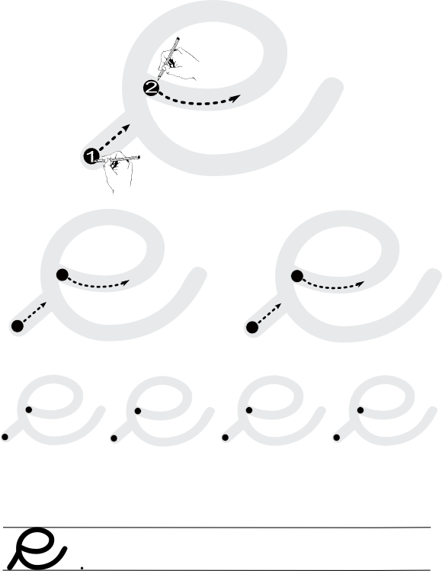

http://www.i-profs.fr

http://www.i-profs.fr

Nom : ……………………………. Date : …………………………….
Ecriture
Lettre
e

CP

La lettre e






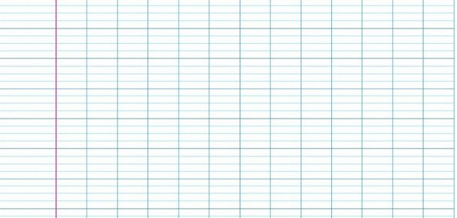
http://www.i-profs.fr

.
.
.
.
.
.
e
.
.
.
.
.
.
e

.
.
.
.
.
ee

